Análisis numérico del flujo en ducto con 3 diferentes relaciones de contracción
Numerical analysis of flow in a duct with 3 different relationships of contraction

Oscar A. Morales C.
Universidad Autónoma de Baja California
moraleso97@uabc.edu.mx
Juan G. Barbosa S.
Universidad Autónoma de Baja California
jbarbosas@ipn.mx
José. A. Jiménez B.
Universidad Autónoma de Baja California
jjimenezb@ipn.mx
Antonio Gómez R.
Universidad Autónoma de Baja California
gomez_roa@uabc.edu.mx
Juan A. Paz G.
Universidad Autónoma de Baja California
pazj@uabc.edu.mx
Raúl Vázquez P.
Universidad Autónoma de Baja California
raul.vazquez.prieto@uabc.edu.mx

Resumen

En esta investigación se presentan los resultados numéricos de la influencia de la relación de aspecto y el número de Reynolds en el comportamiento del flujo laminar en un conducto rectangular con escalón (FFS). Se analizan 3 diferentes Reynolds (300, 400 y 500) y 3 diferentes relaciones de contracción (8, 4 y 2.7). El estudio numérico se realiza con el programa desarrollado denominado FLUSS, el código está basado en la técnica de volúmenes finitos y el algoritmo SIMPLE, la validación del código numérico se realiza comparando con los resultados experimentales obtenidos mediante la técnica láser de velocimetría de imágenes de partículas. Los resultados numéricos y experimentales presentan una diferencia máxima del 4%.

Palabras clave: Conducto con contracción, Simulación numérico, Técnica de volúmenes finitos, Vórtice helicoidal, Técnica de PIV.

Abstract.
This research presents the numerical results of the influence of aspect ratio and laminar Reynolds number in the behavior of the flow in a rectangular duct with step (FFS). Three different Reynolds (300, 400, and 500) and 3 different ratios of contraction (8, 4, and 2.7) are analyzed. The numerical study is performed with the developed program called FLUSS, the code is based on the technique of finite volume and SIMPLE algorithm, validation of the numerical code is compared with the experimental results obtained with the laser technique of particle image velocimetry. Numerical and experimental results present a maximum difference of 4%.

Keywords: Duct with contraction, numerical simulation, finite volumes technique, helical Vortex, PIV technique.

Fecha Recepción: Septiembre 2014 Fecha Aceptación: Diciembre 2014

Introducción.

La separación y recirculación del flujo son fenómenos encontrados en diferentes equipos industriales tales como difusores, válvulas y álabes de turbina. Estos fenómenos generan principalmente caída de presión en los equipos, condición que bajo ciertas circunstancias puede ser no deseada debido a las pérdidas que se originan. Sin embargo, en algunos casos la separación y recirculación son inducidas para mejorar las condiciones de transferencia de calor y masa, tal como sucede en el caso de intercambiadores de calor, cámaras de combustión y superficies aletadas (1).

Un ejemplo clásico donde se puede encontrar la separación y recirculación del flujo se tiene en un conducto rectangular que presenta cambios en su geometría. Estos cambios se obtienen al variar la sección transversal para reducir el área del conducto (conductos con contracción), para ampliar el área del mismo (conducto con expansión) o si tienen ambos casos se trata de una cavidad (2).

Los dos últimos casos mencionados han sido ampliamente estudiados por los investigadores, mientras que el flujo en conductos con contracción (FFS) ha tomado relevante interés solo en las últimas décadas, por lo que algunos detalles respecto a los efectos tridimensionales de las estructuras del flujo en este tipo de conductos no han sido completamente analizadas, además este tipo de problemas son considerados tipo o patrón para validar códigos y procesos numéricos (3). Por otra parte, es importante mencionar que los conductos con escalón además de ser utilizados para la validación de códigos numéricos son de gran importancia en la industria, ya que son ampliamente utilizados en el sector alimenticio, en sistemas de tuberías en reactores químicos y en procesos de elaboración de polímeros (4).

Cuando existe un flujo en un conducto rectangular con escalón (FFS) se distinguen dos regiones de vórtices: una previa al escalón y otra en la parte superior del mismo (5), estas regiones son originadas por el cambio brusco en la geometría del conducto. El vórtice previo al escalón está definido por su longitud (r) en la dirección axial, su altura (a) en la dirección vertical y las coordenadas centrales del mismo (x’, y’) como se muestra en la figura 1.

Durante los últimos años los estudios que se han realizado para analizar la separación de flujo en conductos rectangulares con escalón consideran conductos que presentan relaciones de aspecto mayores a diez (RA>10), esta consideración permite reducir el análisis a casos bidimensionales, por lo tanto, no se tiene un análisis completo del comportamiento del vórtice que se forma frente al escalón a lo largo del eje transversal (6).  De los primeros estudios que trataron el flujo en un conducto rectangular con escalón se encuentra el de Moss y Backer (7), en sus resultados reportan que la altura del vórtice en el centro del conducto está relacionada con la altura del escalón y tiene un valor de 0.6h a 0.7h, además mencionan que la zona de recirculación es una estructura de flujo tridimensional. | 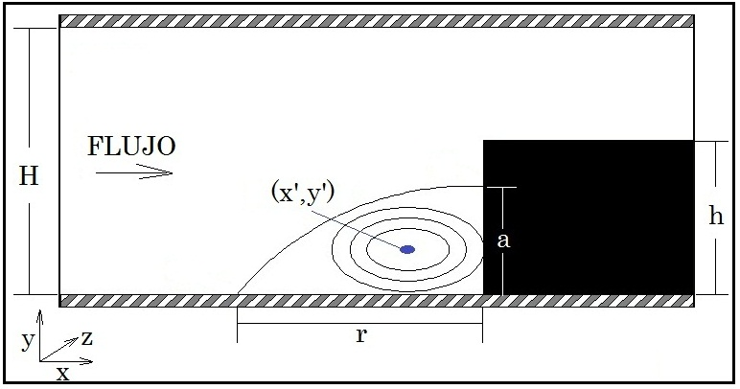  Fig. 1: Nomenclatura para describir el vórtice frente al escalón.

Un trabajo reciente que trata el flujo en conducto con escalón es el de Largeau y Morieniere (8), en su investigación experimental utilizaron la técnica de velocimetría de imágenes de partículas (PIV) para estudiar un flujo turbulento y tres relaciones de aspecto. Entre sus resultados más importantes reportan que a medida que disminuye la RA se incrementa la longitud del vórtice que se forma frente al escalón, pero la coordenada (y’) no varía.

Otro trabajo que trata el problema del flujo en conducto rectangular con escalón es el de Wilhelm y Kleiser (4). El estudio se realizó por medio de simulación numérica bajo condiciones de régimen de flujo laminar (Re_{h}=330) y estado estable en dos dimensiones, utilizando la técnica de discretización de métodos espectrales. Wilhelm y Kleiser encontraron que la longitud y la altura del vórtice antes del escalón son casi constantes para Reynolds progresivos y existe un incremento proporcional a Re_{h}^{0.6} y Re_{h}^{0.2} para (r) y (a) respectivamente. Concluyen que los índices de crecimiento están en función del Reynolds pero también de la geometría.

Otro estudio que analiza el problema de separación de flujo en un conducto rectangular con escalón es el de Fiorentini et al. (9). Ellos estudiaron el comportamiento del vórtice utilizando la técnica de PIV cuando un flujo turbulento fluye a través de un conducto con una RA>10. Ellos concluyen que la altura del vórtice que se forma antes del escalón no varía si se incrementa la velocidad, pero que el vórtice que se forma sobre el escalón aumenta su longitud a medida que se incrementa el número de Reynolds.

Una investigación más que analiza el comportamiento del flujo en un conducto con escalón es la de Chiang y Sheu (10). Esta simulación numérica fue realizada utilizando la técnica de discretizacion de volúmenes finitos. Las condiciones geométricas del conducto rectangular analizado fueron RC=1.33 y RA=24. Chiang y Sheu encontraron que la zona de recirculación adyacente al escalón se comporta como un vórtice que se mueve en forma de espiral a lo largo del eje “z”. También encontraron que la altura y longitud de la zona de recirculación en el plano central del conducto tienen un valor de 0.33h y 0.63h respectivamente, para Re_{h}=555.

Finalmente, uno de los trabajos más importantes que trata el estudio de la zona de recirculación formada en un conducto con escalón es el de Stüer et al. (11). En su investigación trabajaron con flujo laminar (Re_{h}=330) y un escalón de 0.01m de altura para tener condiciones geométricas de RC=4 y RA>10. Utilizan la técnica de visualización de flujo con burbujas de hidrógeno y medición de campos de velocidad con la técnica PTV. Concluyen que el fluido contenido dentro de la zona de recirculación es transportado paralelamente al escalón hacia las paredes laterales para poder continuar su trayectoria, y reportan que la altura del vórtice en el centro del conducto es de 0.75h.

METODOLOGÍA NUMÉRICA.

En esta investigación se realiza un código numérico denominado FLUSS, basado en la técnica de volúmenes finitos sugerida por Patankar (12). Se utilizan las ecuaciones para flujo laminar estable (continuidad y Navier-Stokes) las cuales se definen como:

(1)

(2)

(3)

(4)

Por medio de la técnica antes mencionada se discretizan las ecuaciones (1) a (4) empleando un arreglo de malla dislocada y no uniforme. Las ecuaciones gobernantes se pueden expresar de manera general de la siguiente forma:

(5)

Cuando se integra (5), sobre un volumen de control finito toma la forma algebraica siguiente:
(6)

Dónde: i denota el coeficiente de los puntos vecinos, b el término fuente y φ representa las variables u, v, w y p. Los coeficientes ai de la sumatoria se calculan como:

(7)

Dónde: D y F representan los flujos difusivos y convectivos respectivamente, y Pe (Peclet) la relación entre ellos. La función es calculada con el esquema de la Ley de Potencias (12), representado por la ecuación siguiente:

(8)

El acoplamiento de las ecuaciones de momento y continuidad se realiza mediante el algoritmo SIMPLE (Semi Implicit Pressure Linked Equations), resolviendo el sistema tridiagonal obtenido por la aproximación de volúmenes finitos por medio del algoritmo de Thomas (12).

El dominio computacional utilizado se muestra en la figura 2 y los diferentes casos estudiados se indican en la tabla I, todos los resultados son parametrizados en función de la altura del escalón (h=0.02m).

Tabla I: Casos analizados.
Caso | Reynolds | Altura de escalón  h (m) | Relación de Aspecto  (b/h)
1 | 400 | 0.01 | 8.00
2 | 300 | 0.02 | 4.00
 | 400
 | 500
3 | 400 | 0.03 | 2.67

Las condiciones de frontera impuestas sobre el dominio computacional son:

*Perfil de velocidad uniforme a la entrada: , y

*Condición de no deslizamiento en las paredes: , y

*Condición de flujo completamente desarrollado a la salida:
Dónde: .

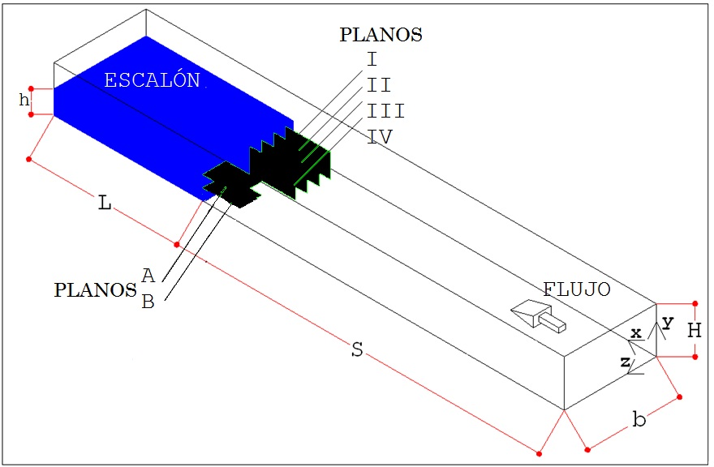

Fig. 2: Dominio computacional.

Se realiza el estudio de independencia de malla utilizando la altura (a) de la zona de recirculación en el plano central como valor característico para declarar la independencia, para el caso 2 con Reynolds de 400, los resultados se muestran en la tabla II. Con los resultados obtenidos de este estudio se decidió trabajar con una malla de 210:60:80 elementos en las direcciones x, y, z, respectivamente. La malla utilizada cerca del escalón se muestra en la figura 3.

Tabla II: Independencia de malla.  Malla [x:y:z] Altura (a) Diferencia  - 210:80:80 0.720h -------  - 210:60:80 0.718h 0.3%  - 210:60:60 0.700h 2.8%  - 180:80:80 0.695h 3.5% | 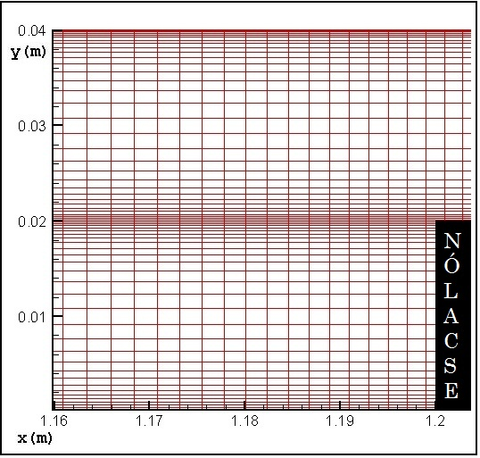  Fig. 3: Malla de dominio computacional.

METODOLOGÍA EXPERIMENTAL.

Para validar el código numérico se realiza un análisis experimental en el túnel de viento del Laboratorio de Ingeniería Térmica e Hidráulica Aplicada (LABINTHAP) del Instituto Politécnico Nacional, el cual se muestra en la figura 4.

Las dimensiones utilizadas son las mismas que las impuestas en el dominio computacional. El túnel de viento consta de una entrada acampanada, la cual permite que el flujo sea uniforme en la sección de entrada, este dispositivo fue construido bajo las especificaciones de la norma ANSI 210-85 (13), además en el túnel se tiene una base para soportar el inyector de humo colocada a una distancia de 1.25m de la zona de pruebas con la finalidad de que este dispositivo no influya en el comportamiento del flujo, finalmente se tiene una pieza de transformación para conectar el túnel de viento con el ventilador (marca Otto de 5 paletas) y disminuir la perdida de presión en el túnel, la pieza de transformación se construyo con especificaciones de Barlow et al. (14). Las condiciones del medio ambiente (temperatura [ºC], presión atmosférica [Pa], humedad [%]) son monitoreadas con el sistema de medición meteorológica Digiquartz®.

Para medir el campo de velocidades en la zona de pruebas se utiliza la técnica láser de velocimetría de imágenes de partículas (PIV). El sistema cuenta con una cámara CCD de alta resolución (1600 x 1186 pixeles) Kodak Megaplus ES 1.0, un láser gemelo Nd:YAG de alta energía (400mJ) y un CPU que contiene el sistema de adquisición de datos FlowManager.  Las partículas trazadoras que se utilizan en la medición del campo de velocidades son obtenidas con un generador de humo de la marca TEKNOVA®, el cual utiliza aceite mineral con densidad 854kg/m3 y permite obtener partículas con diámetro promedio de 10μm. El humo es introducido en el túnel mediante un inyector construido en el LABINTHAP, el cual tiene un diámetro exterior de 0.016m y cuenta con 40 barrenos de 0.0008m de diámetro distribuidos uniformemente en el inyector. | 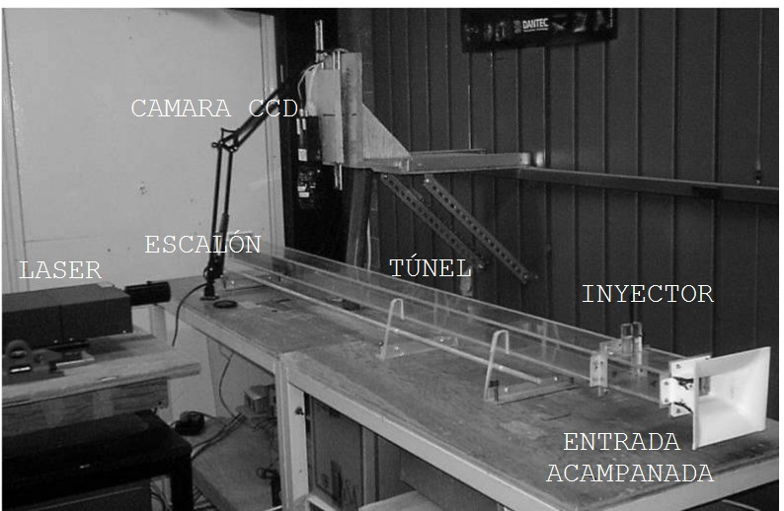  Fig. 4: Túnel de viento del LABINTHAP.

RESULTADOS.

Para analizar la zona de recirculación frente al escalón se estudian 6 planos en diferentes posiciones tal como se especifica en la tabla III y se muestra en la figura 2. Para la caracterización del vórtice se mide la altura, longitud y coordenadas del centro del vórtice: eje vertical (y’) y eje axial (x’) en todos los planos, tal como se indica en la figura 1.

Para poder determinar la capacidad que tiene el código numérico FLUSS de reproducir el comportamiento del flujo en un conducto rectangular con cambio abrupto de sección, los resultados obtenidos por medio de éste, son comparados con los resultados obtenidos experimentalmente en esta investigación. Los datos comparados son la altura (a), y las coordenadas del centro del vórtice (x’, y’) en el plano central del conducto, para las condiciones geométricas de RA=4 y RC=2 para un Reynolds de 400.

Tabla III: Planos analizados.
Plano | Posición
I | z = 0.125b
II | z = 0.250b
III | z = 0.375b
IV | z = 0.500b
A | y = 1.0h
B | y = 0.5h

Los resultados obtenidos con el programa FLUSS y experimentales se resumen en la tabla IV, y en las figuras 5A y 5B se muestran los mismos. En la primer figura (5A) se muestra el campo de velocidades obtenido con el programa desarrollado FLUSS, mientras que en la segunda (5B) se muestra el campo de velocidades obtenido experimentalmente.

Tabla IV: Validación de código numérico FLUSS.
Parámetro | Experimento  PIV | Simulación  FLUSS
(a) | 0.74h | 0.72h | 2.7%
(x’) | 0.43h | 0.42h | 2.3%
(y’) | 0.31h | 0.32h | 3.1%

De los resultados mostrados en la tabla IV se concluye que el código numérico desarrollado FLUSS es una herramienta confiable para solucionar el problema propuesto, debido a que la diferencia entre los resultados obtenidos mediante el programa FLUSS y el estudio experimental no son mayores a 4%.

Los resultados experimentales reportados en la tabla IV tienen un valor de incertidumbre de aproximadamente 0.2%. Este porcentaje fue calculado con respecto al valor promedio de las mediciones obtenidas de una serie de 90 imágenes (15).

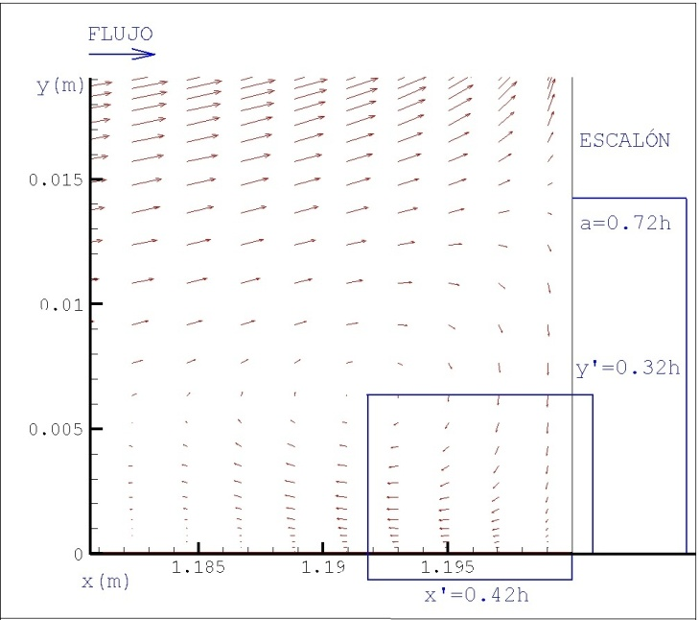  Fig. 5A: Campo de velocidad obtenido  con FLUSS (Re_{h}=400). | 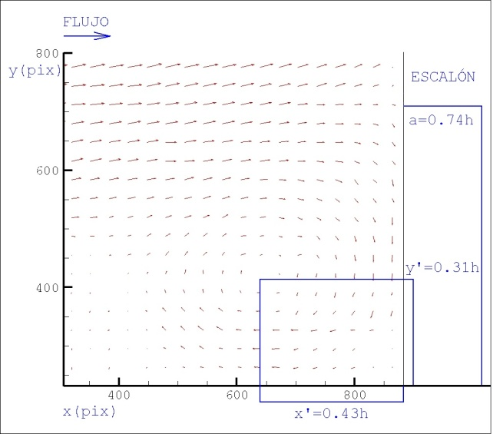  Fig. 5B: Campo de velocidad obtenido  con PIV (Re_{h}=400).
Los resultados de la caracterización de la zona de recirculación principal obtenidos con el código numérico FLUSS para el flujo de aire en un conducto rectangular con RA=4 y Re=400 se muestran en la tabla V, todos los resultados son parametrizados en función de la altura del escalón. En las figuras 6A y 6B se aprecian los planos I y IV, respectivamente distribuidos a lo largo del eje “z”, mientras que en la figuras 7A y 7B se muestran los planos ‘x-z’ distribuidos a lo largo del eje “y”.

Tabla V: Resultados numéricos en conducto con RA=4 y Re_{h}=400.
Plano | a/h | r/h | x’/h | y’/h
I (z=0.125b) | 0.66 | 1.41 | 0.23 | 0.34
II (z=0.250b) | 0.72 | 1.53 | 0.35 | 0.30
III (z=0.375b) | 0.72 | 1.77 | 0.41 | 0.31
IV (z=0.500b) | 0.72 | 1.90 | 0.42 | 0.32

La forma del vórtice en el plano central es cuasi-circular bien definida típica de un vórtice simple como lo especifica Freymuth (16), pero cerca de la pared (en el plano I) el vórtice tiene forma alargada y no uniforme, este cambio de posición y forma a lo largo del eje “z” de la zona de recirculación indica que ésta desaparece cerca de la pared y el flujo contenido en la zona de recirculación pasará sobre el escalón para continuar su trayectoria fuera del conducto. El cambio de forma de la zona de recirculación se debe al crecimiento de la capa límite en la pared (efectos de la viscosidad). Se puede observar también que la longitud de la zona de recirculación en el plano IV es 25% mayor que en el plano I, y la altura de la zona en el plano central es 8% mayor que en el plano cerca de la pared, por lo que el vórtice desparece después del punto localizado en z=0.125b.
En las figuras 7A y 7B se muestran los planos A y B respectivamente, para Reh=400. En estas figuras puede apreciarse el desarrollo de la capa límite en la pared lateral, y como se forma una nueva zona de recirculación cerca de las paredes laterales frente al escalón, de menor intensidad que el encontrado en el plano ‘x-z’. Esta situación es más evidente en el la figura 7B, donde se aprecia una zona de color más obscuro en las esquinas del escalón cerca de las paredes. En la escala mostrada este color indica valores de velocidad nulos, pero en realidad se trata de velocidades negativas, tal como lo indica el sentido de las líneas de corriente dibujadas; estas imágenes indican que el flujo cerca de las paredes presenta un comportamiento mucho más complejo de lo que se había reportado hasta el momento.

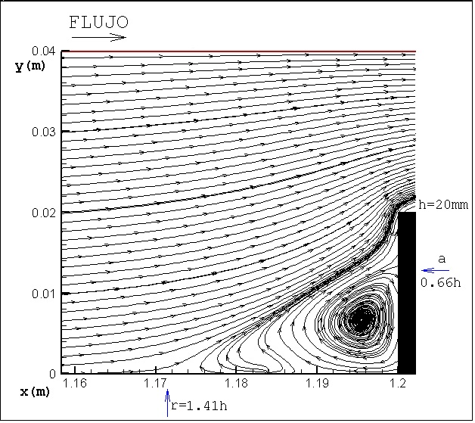  Fig. 6A: Vórtice en plano I con Re_{h}=400. | 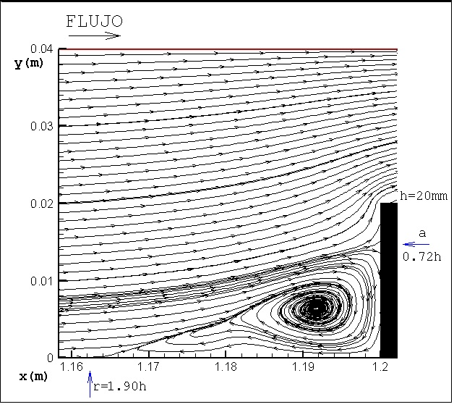  Fig. 6B: Vórtice en plano IV con Re_{h}=400.

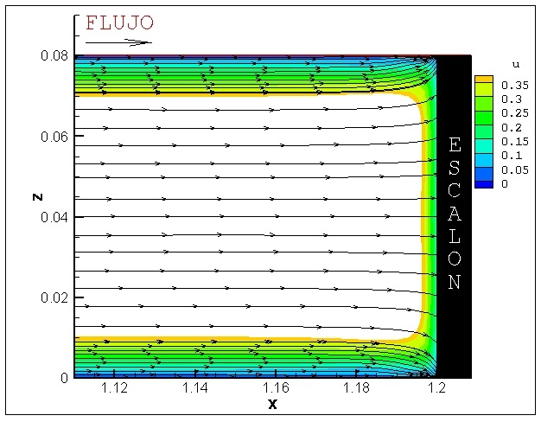  Fig. 7A: Contornos de velocidad “u” en plano A  con Re_{h}=400. | 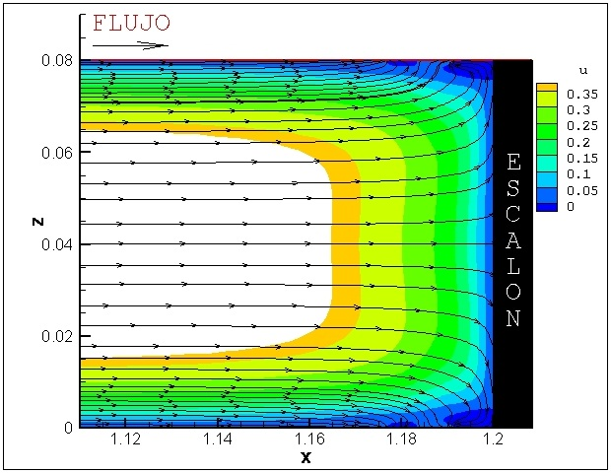  Fig. 7B: Contornos de velocidad “u” en plano B  con Re_{h}=400.
Para observar la influencia de la velocidad en el comportamiento del flujo en un conducto con escalón se muestran resultados para dos números de Reynolds diferentes considerando la misma geometría, los resultados se muestran en la tabla VI para Reynolds 300 y 500 respectivamente.

Tabla VI: Resultados numéricos en conducto con RA=4.
 | Reynolds 300 |  |  |  | Reynolds 500
Plano | a/h | r/h | x’/h | y’/h | a/h | r/h | x’/h | y’/h
I (z=0.125b) | 0.66 | 1.29 | 0.20 | 0.37 | 0.66 | 1.53 | 0.24 | 0.32
II (z=0.250b) | 0.72 | 1.41 | 0.33 | 0.30 | 0.72 | 1.65 | 0.36 | 0.29
III (z=0.375b) | 0.72 | 1.49 | 0.39 | 0.31 | 0.72 | 1.90 | 0.41 | 0.31
IV (z=0.500b) | 0.72 | 1.65 | 0.41 | 0.31 | 0.72 | 2.03 | 0.43 | 0.32

De los resultados numéricos se concluye que si se incrementa el número de Reynolds la altura de la zona de recirculación no varía su magnitud, esto concuerda con los resultados obtenidos por Largeau [8], y que la altura del vórtice ocupa el 72% de la altura del escalón en los planos II, III y IV.
Por otro lado para el caso de la longitud de la zona de separación los resultados indican que a medida que se incrementa el número de Reynolds la longitud también se incrementa, esta tendencia del comportamiento se presenta en todos los planos analizados, esto se debe a la conservación de momento en esta zona. Así, cuando se incrementa el Reynolds de 300 a 500 la longitud se incrementará en un 18% en el plano central y 15% en el plano I. Al igual que la longitud de la zona de recirculación las coordenadas [x’, y’] varían su magnitud si se incrementa el número de Reynolds, sólo que en este caso el aumento es máximo de 5% para todos los planos.

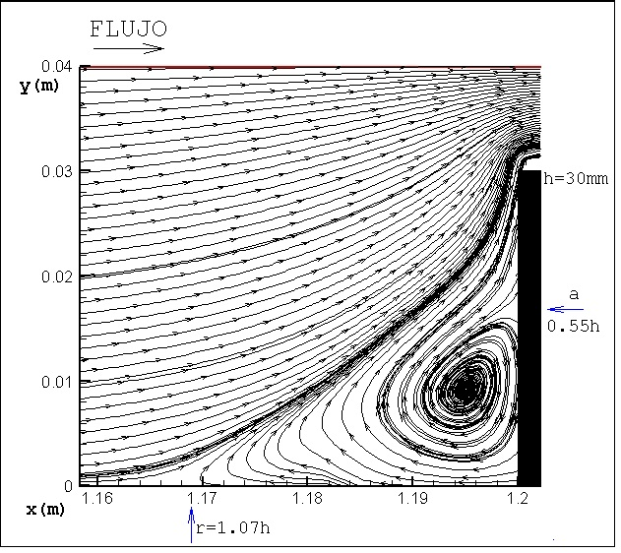  Fig. 8A: Vórtice en plano I para Re_{h}=400 y RA=2.7. | 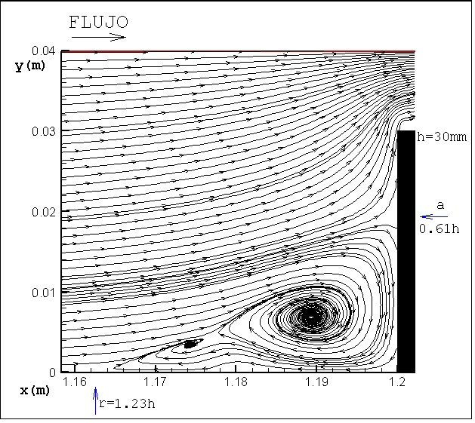  Fig. 8B: Vórtice en plano IV para Re_{h}=400 y RA=2.7.

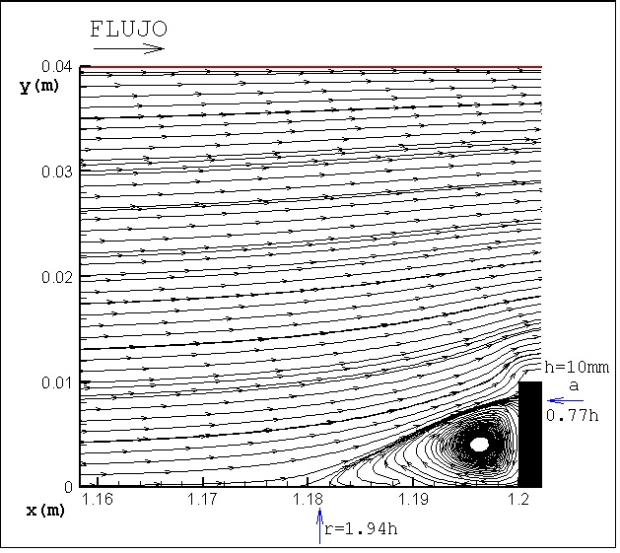  Fig. 9A: Vórtice en plano I para Re_{h}=400 y RA=8. | 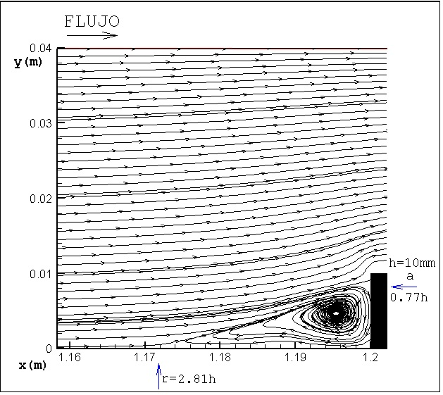  Fig. 9B: Vórtice para plano IV para Re_{h}=400 y RA=8.

Para determinar la influencia de la relación de aspecto en el comportamiento del flujo se analizan dos alturas de escalón diferentes utilizando un Reynolds de 400 para ambos casos, los resultados se muestran en la tabla VII. Las alturas propuestas para el escalón son de h=0.03m y h=0.01m que resultan en RA=2.7 y RA=8, respectivamente.

En las figuras 8A y 8B se muestran los vórtices formados en los planos I y IV, respectivamente cuando se tiene RA=2.7, mientras que en las figuras 9A y 9B se muestra los vórtices formados en los planos I y IV, respectivamente para cuando se tiene una RA=8.

De los resultados de la tabla VII se observa que la altura del vórtice incrementará si se incrementa la relación de aspecto. Cuando se tiene RA=2.7 la altura del vórtice ocupa el 61% de la altura del escalón, pero si se tiene una RA=8, la altura será de aproximadamente el 77% la altura del escalón. Esto sucede porque al incrementar (h) se reduce el área de la sección de salida de manera drástica, lo que origina un incremento en la velocidad del fluido, al tener una zona de velocidad más alta, parte del fluido de baja velocidad que no está dentro de la zona de recirculación se concentrará sobre ésta, originando que la altura de la zona de separación disminuya. Lo mismo sucede con la longitud de la zona de recirculación, donde se observa que si se incrementa la RA, la longitud aumentará también hasta un valor de casi 3 veces la altura del escalón en el plano central.

Tabla VII: Resultados numéricos en conducto con Re=400.
 | Relación de aspecto de 2.7 |  |  |  | Relación de aspecto de 8
Plano | a/h | r/h | x’/h | y’/h | a/h | r/h | x’/h | y’/h
I (z=0.125b) | 0.55 | 1.07 | 0.16 | 0.30 | 0.77 | 1.94 | 0.35 | 0.37
II (z=0.250b) | 0.60 | 1.07 | 0.27 | 0.23 | 0.77 | 2.37 | 0.36 | 0.37
III (z=0.375b) | 0.61 | 1.23 | 0.33 | 0.22 | 0.77 | 2.81 | 0.45 | 0.41
IV (z=0.500b) | 0.61 | 1.23 | 0.35 | 0.22 | 0.77 | 2.81 | 0.42 | 0.43

Finalmente se muestra el comportamiento tridimensional del flujo para los casos antes mencionados, en la figura 10A se aprecia el flujo en el conducto con una relación de aspecto de 2.7 y en la figura 10B el flujo en el conducto que presenta una relación de aspecto de 8.

Puede apreciarse como el flujo en la vecindad del escalón se desplaza a lo largo del eje “z” hacia las paredes laterales. La razón de este particular comportamiento se debe a que el flujo tiene un momento mayor en la parte central que en la vecindad de las paredes laterales, debido a que en éstas se ha impuesto la condición de no deslizamiento, de tal forma que cuando el flujo encuentra el escalón, este último actúa como un obstáculo impidiendo el paso de la corriente de flujo, por lo tanto el flujo busca cumplir con su naturaleza de conservación de momento y se desplaza hacia las paredes laterales en forma helicoidal tal como lo describen Wilhelm [4], Chiang y Sheu [10] y Stüer et al. [11].

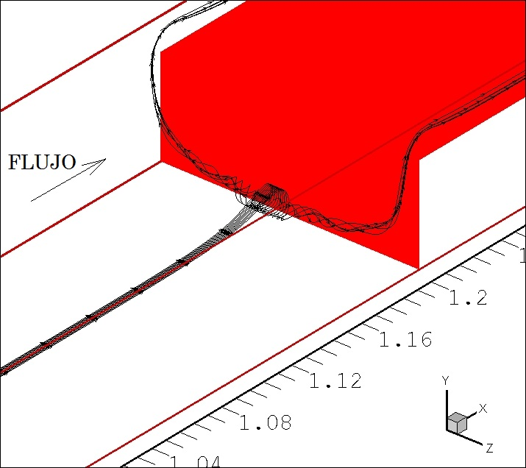  Fig. 10A: Zona de recirculación a lo largo de “z” con Re_{h}=400 y RA=2.7. | 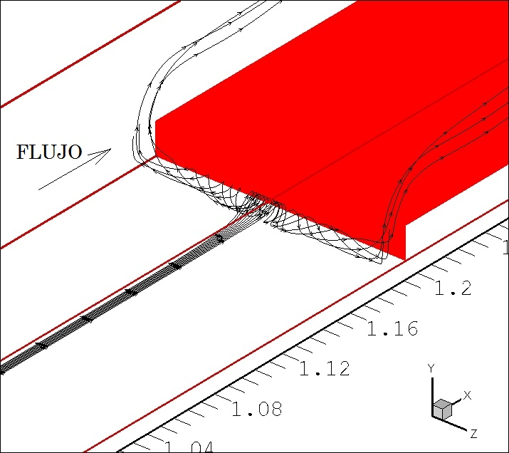  Fig. 10B: Zona de recirculación a lo largo de “z” con Re_{h}=400 y RA=8.

CONCLUSIONES

En este trabajo se realizó un código numérico llamado FLUSS para analizar el comportamiento del flujo laminar a través de un conducto rectangular con diferentes RA y Reynolds, y las conclusiones más importantes son:

La diferencia entre los resultados numéricos encontrados con el programa desarrollado FLUSS y el estudio experimental presentan una diferencia del 4%, cuando se comparan los resultados en el plano central del conducto.

La zona de recirculación adyacente al escalón se desplaza del centro del conducto hacia las paredes laterales del mismo como un vórtice helicoidal.

La longitud de la zona de separación aumenta su valor a medida que se incrementa la velocidad de flujo, es decir, es directamente proporcional al Reynolds.

La altura de la zona de separación en el centro del conducto no modifica su magnitud cuando se incrementa el número de Reynolds

Las coordenadas del centro del vórtice cambian su posición a medida que éste se aproxima a la pared, y mientras que la coordenada x’ disminuye, la coordenada y’ se incrementa.

Bibliografía

H. Abu-Mulaweh, B. Armaly and T. Chen, Laminar natural convection flow over a vertical forward-facing step, J. Thermophys. Heat Trans., vol. 10, pp. 517–523, (1996).

M. Sherry, D. Lo Jacono, J. Sheridan, R. Mathis and I. Marusic, Flow separation characterization of a forward facing step immersed in a turbulent boundary layer, Sixth International Symposium of Turbulence and Shear Flow Phenomena. pp. 1325-1330, (2009).

I. Ali, S. Becker, J. Utzmann and C. Munz, Aeroacoustic study of a forward facing step using linearized Euler equations, Physica D., pp. 1-6, (2008).

D Wilhelm, C. Härtel and L Kleiser, Computational analysis of the two-dimensional-three-dimensional transition in forward-facing step flow, J. of Scientific Computing., vol. 17, (2003).

T. Ando and T. Shakouchi, Flow characteristics over forward facing step and through abrupt contraction pipe and drag reduction, Res. Rep. Fac. Eng. Mie Univ. vol. 29, pp.1-8, (2004).

S. Becker, M. Escobar, C. Hahn, I. Ali, M. Kaltenbacher, B. Basel and M. Grunewald, Experimental and numerical investigation of the flow induced noise from a forward step, 11ª AIAA/CEAS. AIAA 2005-3006, (2005).

W. Moss and S. Baker, Recirculating flows associated with two-dimensionnal steps, Aero Q 32. pp. 693-704, (1979).

J. Largeau and V. Moriniere, Wall pressure fluctuations and topology in separated flows over a forward facing step, Exp. Fluids. vol. 42, pp. 21-40, (2007).

E. Fiorentini, R. Camussi, F. Pereira, M. Felli, G. Aloisio and A. Di Marco, Velocity and wall pressure correlations over a forward step flow, Advances in Turbulence XI. vol. 117, (2007).

T. Chiang and T. Sheu, Numerical studies of a three-dimensional flow in suddenly contracted channels, Physics of Fluid., vol. 14, pp. 1601-1616, (2002).

H. Stüer, A. Gyr and W. Kinzelbach, Laminar separation on a forward-facing step, Eur. J. Mech. B/Fluids. vol. 18, pp. 675-692, (1999).

S. V. Patankar, Numerical Heat Transfer and Fluid Flow, Taylor and Fracis, Philadelphia. (1980).

American Nacional Standard, Laboratory Methods of Testing Fang for Rating, ANSI/AMCA 210-85, AMCA Standard, ANSI/ASHRAE. (1985).

J. Barlow, W. Rae and A. Pope, Low-speed wind tunel testing, Third Edition, Wiley-Interscience Publication, pp. 80-83, (1999).

R. Figliola and D. Beasley, Análisis de incertidumbre, Mediciones mecánicas teoría y diseño, 3a edición, Ed. Alfaomega, México D.F., (2003).

P. Freymuth, F. Finaish and W. Bank, Three dimensional vortex patterns in a starting flow, J. Fluids Mech. vol. 161, pp. 239-248, (1986).

